电面:
1. 写scoreboard，2个agent接进来，一个A一个B，分别会产生事务，顺序不确定，要求，发现一对A和B是想要的，这时候call function check pair. 如果连续收到2个A/2个B则报错，或者收到一个，另一个超过timeout还没到，也报错
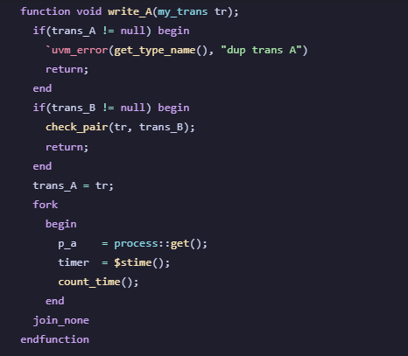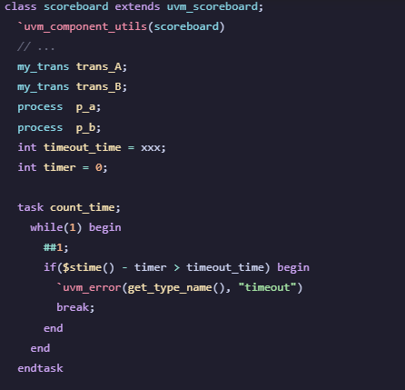
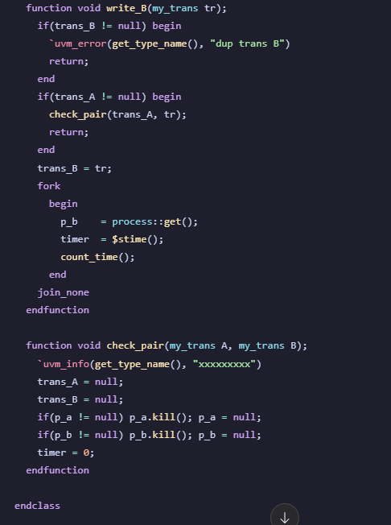

2. setup/hold violation
clk ____|^^^^|_____|^^^^|____|^^^^|____|^^^^|___
D ^^^^^^|____________________________________
Clk周期200ps，D在150ps的时候拉低，第一个上升沿在100ps
Tsetup = 150ps
Thold = 100ps
问是否有任何violation。
答案：发生了hold violation因为后者FF在rising edge开始接受信号，过了仅仅50ps信号D就拉低了.
follow up: 写checker/SVA来检查hold和setup violation:
//setup violation
int time_0 = 0;
always @(posedge clk) begin
if (($stime() – time_0) < T_setup) begin
`uvm_error(get_type_name(), "setup violation")
end
end
always @(D) begin
time_0 = $stime();
end

//hold violation
int time_0 = 0;
always @(posedge clk) begin
time_0 = $stime();
end
always @(D) begin
if($stime() – time_0 < Thold) begin
`uvm_error(get_type_name(), “hold violation”)
end
end

3. constraint
class base;
rand int a;
constraint c {(a >= 0 && a<=99 }|| (a >= 201 && a <= 299);}
endclass

class child extends base;
constraint c_0 {
a >= 100 && a <=199;
}
Endclass

问题随机化child class会怎样？ 会失败，因为两个约束都生效，但是条件互斥。
问假如把child class里面的约束c_0注释掉，如何对a完全随机化，也就是让base class里面的约束不生效？ 用c.constraint_mode(0);

Panel:
第一轮:
- 过简历，了解background花了比较久
- 经典问题，给个dut，问怎么验。不过这个input ouput都是clock，需要脑子转个弯整体不难，但细节记不住了。
- 问了一些CDC的概念问题

第二轮:
- 写一个monitor和scoreboard，monitor负责监测一个clock的period，每capture一个clock cycle把这个时间打包发送给scoreboard。scb接了2个monitor，一个提供这个clock cycle，另一个是reference clock cycle。两个值的差不应该超过5%

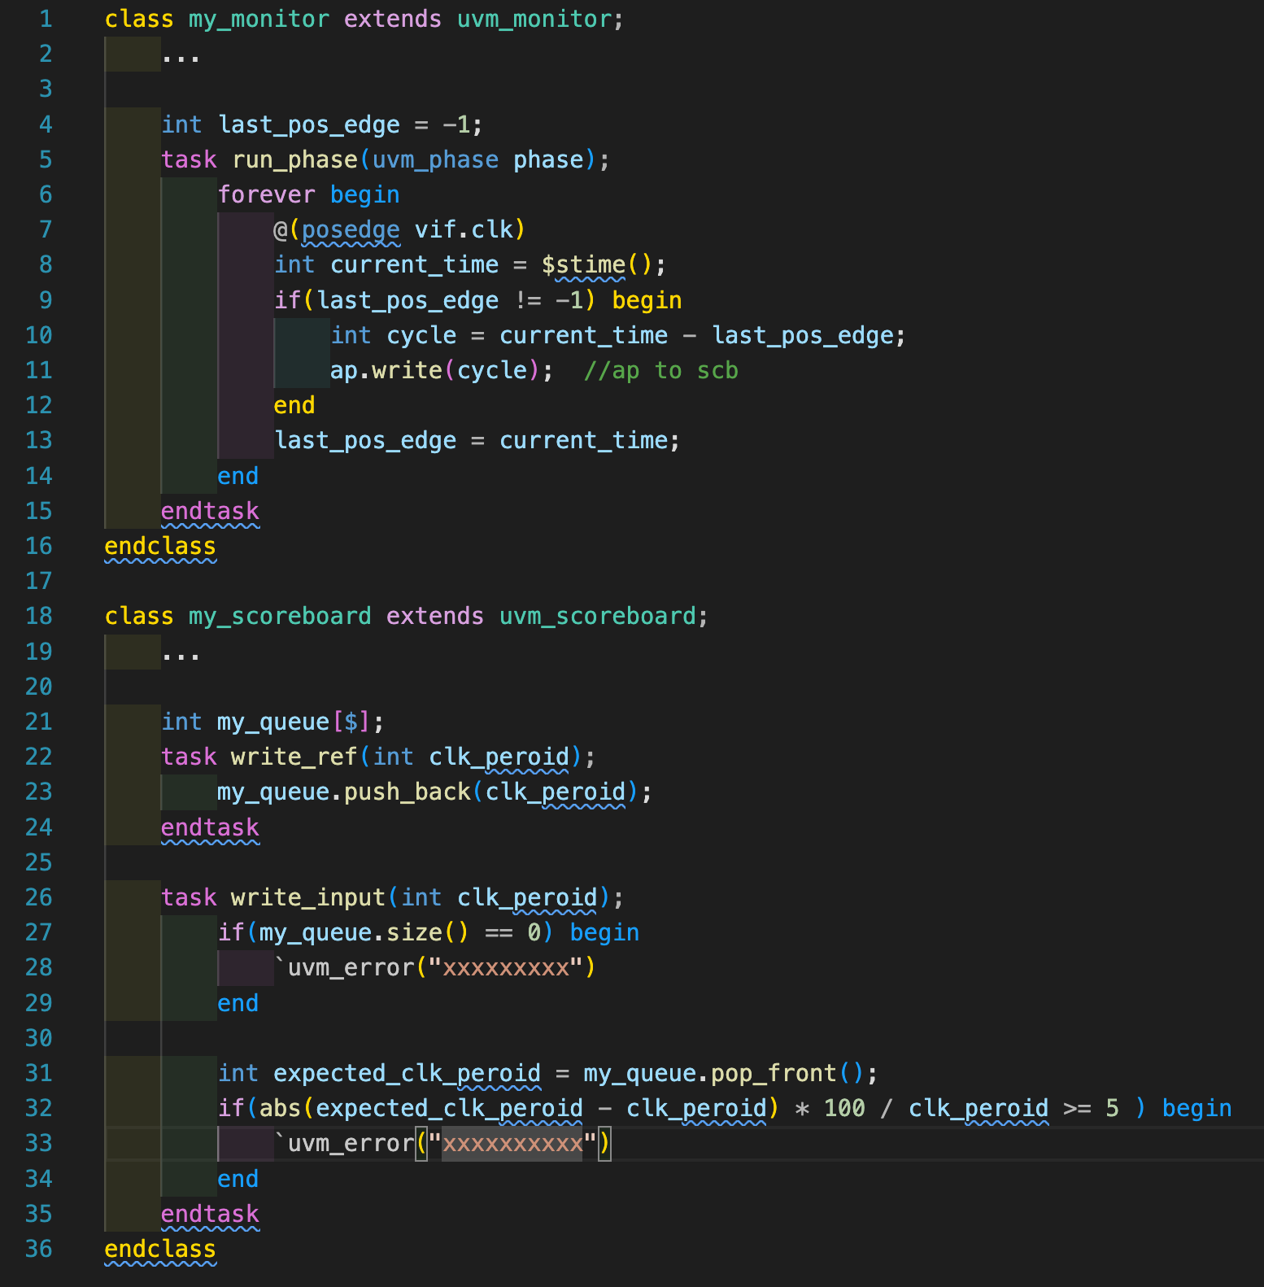

- 写个约束，记不住具体题目了，非常非常简单那种
- 写个assertion，非常简单具体记不住了, 大概答案就是这样:
$fell(a) |-> !b[*2:$];
第三轮:
- 问了一些x-prop相关知识
- 假设RTL verification做的很完备了，是否一定还要做gate level simulation
  - 需要，我给的答案是RTL -> gate 这个过程是EDA工具自动化完成的。你不能就认为这个过程100%正确的，你需要跑simulation来确认。而且这个翻译出来的gate，本身也是可以优化的。And，EDA工具的公司比如synopsys的工具现在也开始用ai了, ai 会犯错所以gate level simulation不可以省.
- sequence里面发起了一个rgm的写，问发生了什么
  - 会产生对应的bus transaction，然后dut会看到并且更新register file
  - 对于rgm本身，write被call的一瞬间desired value被更新，auto predict会更新mirror value
  - 如果你用uvm_do来写reg，你需要自己有个monitor去监测bus上发生了什么，然后创建对应的事物然后用自己写的predictor去更新mirror value
- 给了个uvm的test。问为什么说找不到test。因为没用工厂注册
  - 解释工厂注册的原理，用uvm源码解释的
  - 问如果new函数给的名字非常奇怪，没有意义的名字会不会work
    - 会work，但是你后面打log时候别人看不懂
    - 对于test component也许还可以，但如果你对于某个需要被多个component share的component，比如config。你做uvm config db的时候会非常痛苦，因为你这个名字和handler name/type name不一致
- 简单的算法题，function，输入是一个区间。多次call这个函数，合并区间并且去重输出全部unique number
  - 外部创建一个set，每次输入区间就把所有数字放到set里面即可

第四轮：
- 一个clock会经过三个模块，每个模块会有1个参数并对clock频率做修改，你知道最终的output clock f和clock input f，让写一段程序，输出一个合法的3个参数的组合，对于前面2个模块，每个模块的输出的时钟频率有一个范围。
clk_in(100Mhz) -> 模块a, 此时除以a_div, 输出的clk_a为10-1000mhz -> 模块b, 此时乘以b_div, 输出为clk_b为900mhz - 1.6ghz -> 经过模块c除以c_div, 输出为1000mhz.

这个一开始以为是dut，仔细看是个数学问题，程序用随机值依次随机a_div, b_div,由于最后的输出值是固定的，所以c_div是通过a_div和b_div求出的一个确定值.

a_div = $random(1, 10);
b_div = $random(9 * a_div, 16 * a_div);
c_div = ……
输入100mhz，输出1000mhz，说明最终输出是10倍的input，用分子式推导即可
- 写scoreboard，check pair是电面原题:
我说了是店面原题，但是面试官还是要面这个

